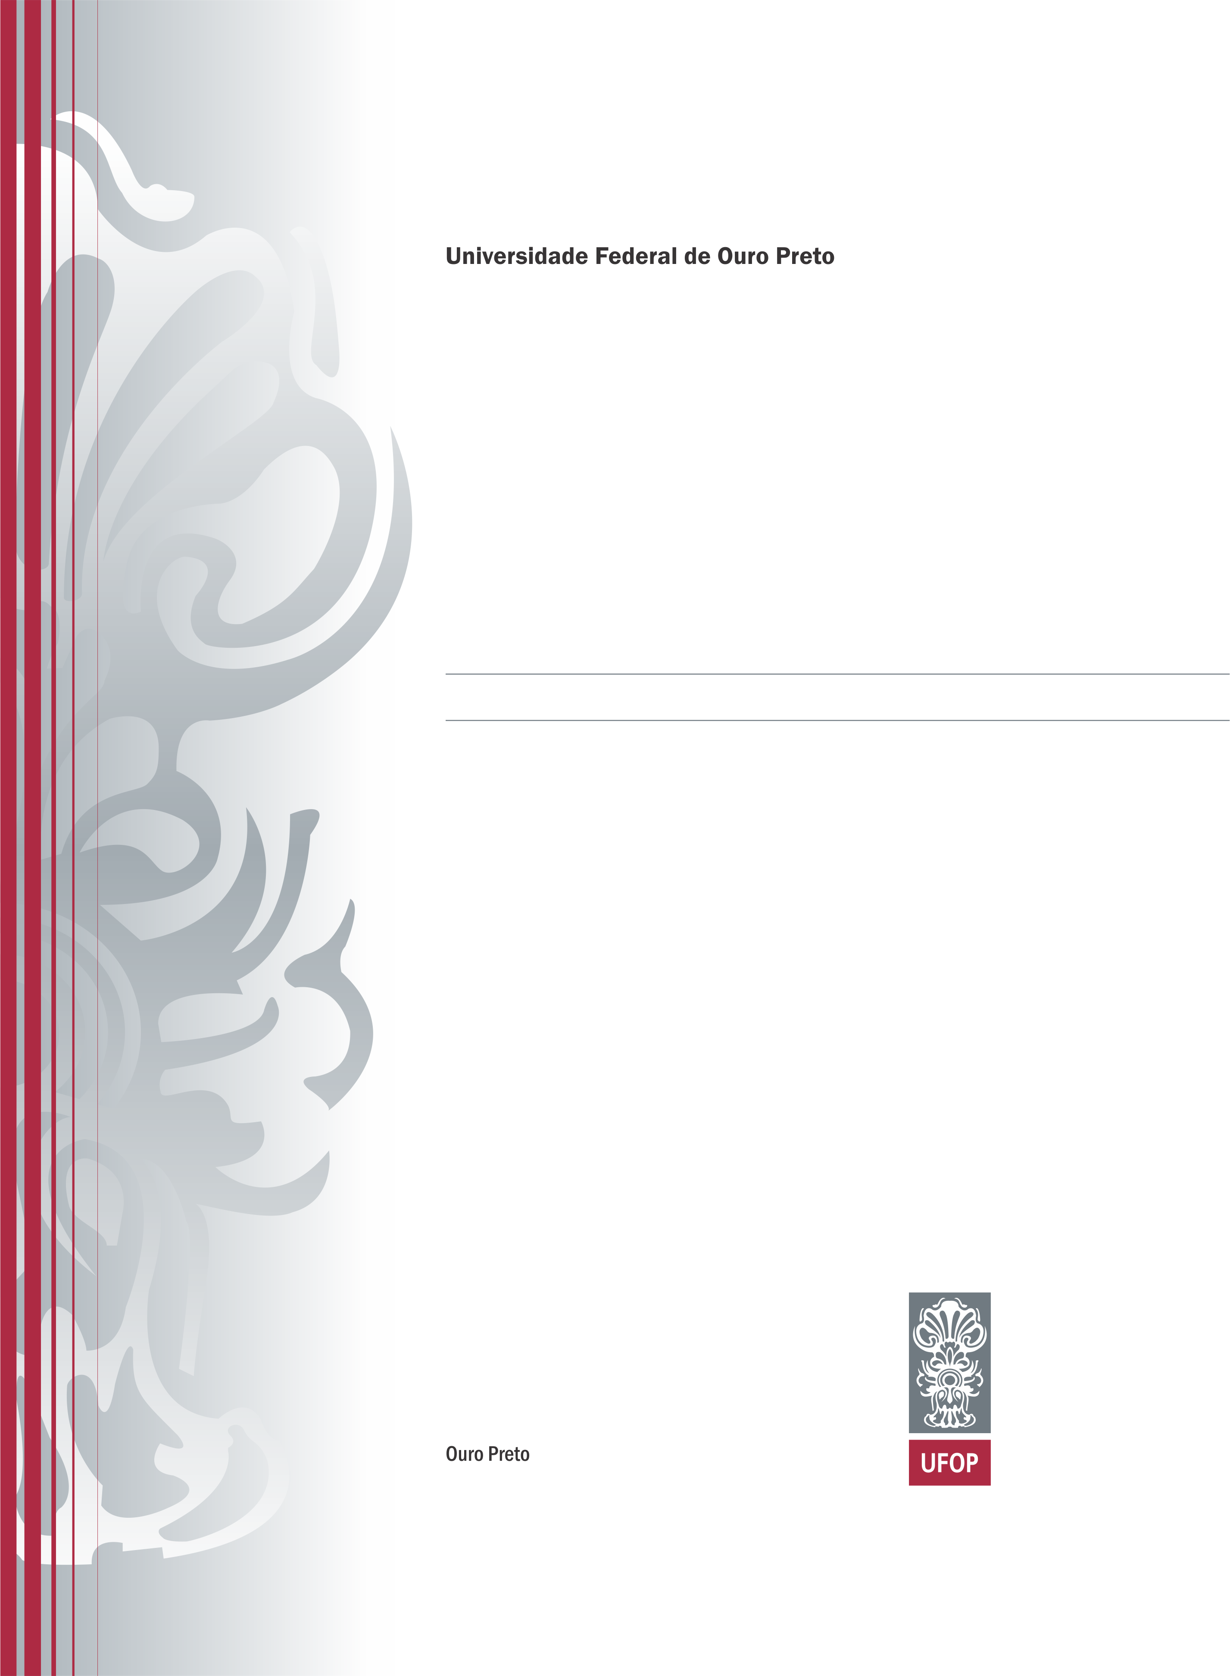

2020
Escola de Minas
Programa de Pós-Graduação em Sustentabilidade Socioeconômica Ambiental
PPGSSA
Copie o título exatamente igual ao da capa impressa. Para títulos grandes, diminua o tamanho da fonte em até dois pontos. Verifique o ano abaixo.
Dissertação

Nome do(a) Autor(a)

Nome do Aluno Dessa Forma Com Somente as Iniciais em Maiúsculo

“Título da Dissertação Dessa Forma Com Somente as Iniciais em Maiúsculo e Entre Aspas”

Dissertação apresentada ao Programa de Pós-Graduação em Sustentabilidade Socioeconômica Ambiental da Escola de Minas da Universidade Federal de Ouro Preto como parte dos requisitos para a obtenção do Grau de Mestre em Sustentabilidade Socioeconômica Ambiental.
Área de Concentração: Políticas ......
Orientador: Prof. Dr. Nome do Orientador
Coorientador: Prof. Dr. Nome dos Coorientadores se Houverem

Ouro Preto, julho de 2020.

No verso da folha de rosto, deve-se inserir a ficha catalográfica confeccionada pelo bibliotecário do Sistema de Bibliotecas.

Modelo de ficha catalográfica

A553p Andrade, Flávio.
A participação popular na gestão municipal de Ouro Preto/ MG: melhorou, mas ainda tem muito caminho pela frente. [manuscrito]. / Flávio Andrade. - 2013.

104 f.: il.; color.

Orientador: Prof. Dr. Jaime Antônio Scheffer Sardi.

Monografia (Curso de especialização em Gestão Pública) - Universidade Federal de Ouro Preto. Centro de Educação aberta e à distância.

1. Administração pública. 2. Democracia. 3. Orçamento municipal.
4. Participação popular. 5. Associação de moradores. I. Universidade Federal de Ouro Preto. II. Título.

CDU: 336.14:352
Catalogação: sisbin@sibin.ufop.br

Universidade Federal de Ouro Preto
Mestrado em Sustentabilidade Socioeconômica Ambiental

“Título do Trabalho”

Nome do anulo

Dissertação defendida e aprovada, em xx de março de 2020, pela banca examinadora constituída pelos seguintes membros:

_____________________________________________________________________________
Prof. Dr. Hjoef HÇkpowkop
Universidade Federal de Ouro Preto

_____________________________________________________________________________
Prof. Dr. GOjdwwd Hpjpoekpo
Universidade Federal de Ouro Preto

_____________________________________________________________________________
Prof. Dr. Hdjwiodje Gjopwkoçd
Universidade Federal de Minas Gerais
(Participação por videoconferência)

Dedicatória opcional, escreva ela aqui caso queira.

AGRADECIMENTOS (opcional)

“EPÍGRAFE (opcional): citação de um pensamento, que, mesmo que indiretamente, embasou a origem do trabalho”.
RESUMO
É a apresentação dos pontos relevantes de um documento. Os resumos devem ser apresentados, obrigatoriamente nessa ordem: na língua vernácula e em língua estrangeira.
Devem ser redigido em parágrafo único, com verbo na voz ativa e na 3ª pessoa do singular, com frases de ordem direta, evitando-se explicações repetitivas, abreviaturas , siglas e fórmulas.
Localização dos resumos: Precedem o texto: nas teses, dissertações, monografias e artigos de periódicos.
Extensão recomendada aos resumos: Teses, dissertações e trabalhos de conclusão de curso 150 a 500 palavras
Palavras chave: De três a cinco termos ou palavras principais utilizados na pesquisa; separadas por ponto e vírgulas.

ABSTRACT
Resumo em língua inglesa. Deve conter as mesmas informações e vir na página seguinte ao resumo na língua vernácula.
Keywords:

LISTA DE FIGURAS

3.1 lorem ipsum ............................................................................................................. 48

“Elemento opcional. Elaborada de acordo com a ordem apresentada no texto, com cada item designado por seu nome especíﬁco, travessão, título e respectivo número da folha ou página. Quando necessário, recomenda-se a elaboração de lista própria para cada tipo de ilustração (desenhos, esquemas, ﬂuxogramas, fotograﬁas, gráﬁcos, mapas, organogramas, plantas, quadros, retratos e outras). (NBR 14724,2011, p.8)

LISTA DE TABELAS
3.1 Lorem ipsum ............................................................................................................ 42
Elaborada de acordo com a ordem apresentada no texto, com cada item designado por seu nome especíﬁco, acompanhado do respectivo número da folha ou página. (NBR 14724:2011 , p.8).

LISTA DE SIGLAS (opcional)
LI – Lorem ipsum
Consiste na relação alfabética das abreviaturas e siglas utilizadas no texto, seguidas das palavras ou expressões correspondentes grafadas por extenso. Recomenda-se a elaboração de lista própria para cada tipo. (NBR 14724:2011 , p.8)

LISTA DE SÍMBOLOS (opcional)
LI – Lorem Ipsum
Elaborada de acordo com a ordem apresentada no texto, com o devido signiﬁcado.

SUMÁRIO
1 INTRODUÇÃO 15
2 OBJETIVOS 18
2.1 Objetivo Geral 18
2.2 Objetivos Específicos 18

Item obrigatório.
Apresentado após a folha de rosto. O sumário indica o conteúdo do documento, apresentando a organização do trabalho com a mesma ordem e grafia que aparecem no texto. Pode ser dividido em seções e subseções (estas devem ser alinhadas à esquerda).
Não se deve utilizar pontuação ou algum outro tipo de sinalização para separar o título da numeração da seção, apenas espaço. (NBR 6027:2003)

1 INTRODUÇÃO

Parte inicial do texto, na qual devem constar a delimitação do assunto tratado, a problematização, objetivos da pesquisa e outros elementos necessários para situar o tema do trabalho (NBR 1424:2005, p. 6).

2 OBJETIVOS

2.1 Objetivo Geral

2.2 Objetivos Específicos

3. REVISÃO BIBLIOGRÁFICA

4 DESELVOVIMENTO

4.1 Materiais

4.2 Procedimentos Experimentais / Metodologia

5 RESULTADOS E DISCUSSÃO

6 CONCLUSÕES
Parte final do texto onde são apresentadas as conclusões correspondentes aos objetivos ou hipóteses. As conclusões devem estar vinculadas à hipótese de investigação, cujo conteúdo foi comprovado ou refutado. É uma exposição sobre o que foi investigado, analisado, interpretado; é uma síntese comentada das ideias essenciais e dos principais resultados.
Em geral, apresentam inferências sobre os resultados, evidenciando aspectos válidos e aplicáveis a outros fenômenos, indo além dos objetivos imediatos. Sem a conclusão, o trabalho parece não estar terminado. A introdução e a conclusão de qualquer trabalho científico, via de regra, são as últimas partes a serem redigidas.

REFERÊNCIAS BIBLIOGRÁFICAS

ELEMENTOS PÓS-TEXTUAIS

REFERÊNCIAS (obrigatório): conjunto padronizado de elementos descritivos retirados de um documento, que permite sua identiﬁcação individual. (NBR 14724:2011)
As referências são relacionadas em listas próprias, incluindo todas as fontes consultadas. Podem ser listadas em ordem alfabética única ou em ordem numérica crescente, obedecendo a ordem de citação no texto.

GLOSSÁRIO (opcional): relação de palavras ou expressões técnicas de uso restrito ou de sentido obscuro, utilizadas no texto, acompanhadas das respectivas deﬁnições.

GLOSSÁRIO

Plácidas: serenas, tranqüilas, pacíficas, brandas, sossegadas Brado: clamor, grito
Retumbante: refletir o som com estrondo, ecoar, ressoar Fúlgidos: cintilantes, brilhantes
Penhor: garantia, segurança, prova Impávido: intrépido, destemido
Lábaro: estandarte dos exércitos romanos Flâmula: bandeira
Figura 17- Modelo de glossário
Fonte: Do autor

APÊNDICE (opcional): Elemento opcional. Deve ser precedido da palavra APÊNDICE, identiﬁcado por letras maiúsculas consecutivas, travessão e pelo respectivo título. Utilizam-se letras maiúsculas dobradas, na identiﬁcação dos apêndices, quando esgotadas as letras do alfabeto. (NBR 14724:2011, p.9).
São considerados apêndices:

- Formulários e questionários aplicados ou o roteiro da entrevista.
- Planos de ensino e de aula, criados para a aplicação da metodologia proposta.
- Regulamentos e regras criados para a implantação do projeto-piloto.

Figura 18 – Modelo de apêndice

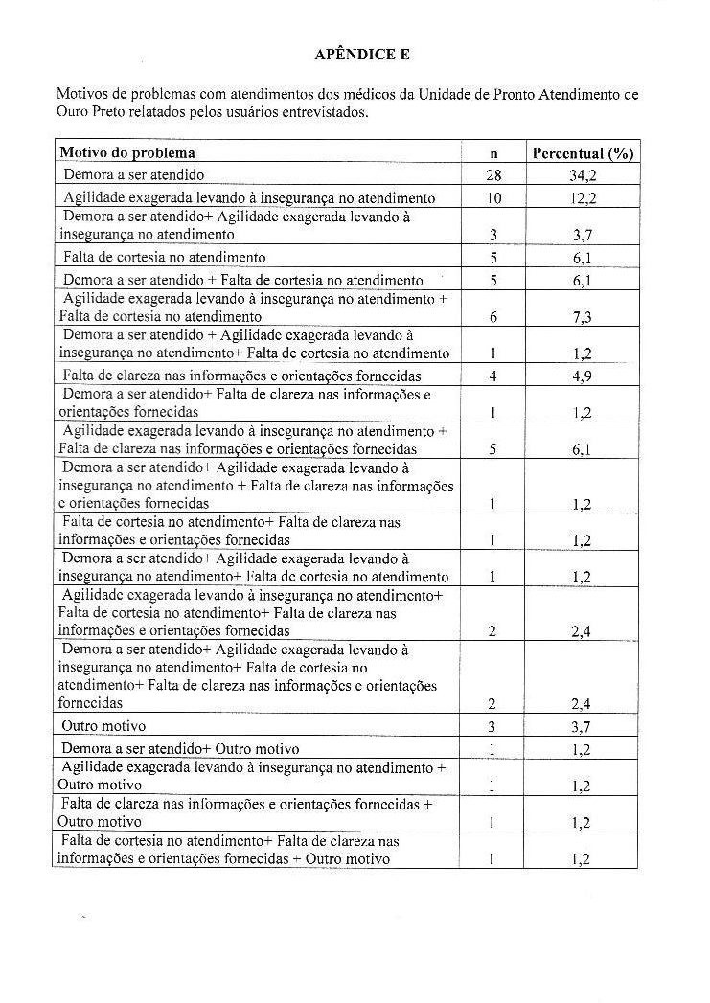

Fonte: Acervo da UFOP

ANEXO (opcional): Deve ser precedido da palavra ANEXO, identiﬁcado por letras maiúsculas consecutivas, travessão e pelo respectivo título. Utilizam-se letras maiúsculas dobradas, na identiﬁcação dos anexos, quando esgotadas as letras do alfabeto.
São considerados ANEXOS:

- Mapas e documentos cartográficos.
- Leis, estatutos e regulamentos que esclareçam as condições jurídicas da pesquisa.
- Textos e reportagens na íntegra.

Figura 19- Modelo de Anexo

ANEXO A

Sistema de Bibliotecas e Informação - SISBIN

Em 18 de janeiro de 1993, foi criada a Coordenadoria de Bibliotecas da UFOP (COBIB), responsável pela coordenação técnica e administrativa das bibliotecas até 1997. A COBIB, vinculada diretamente à Reitoria, teve o seu funcionamento e estrutura alterados, através de portaria do Reitor, em fevereiro de 1997. A partir de maio de 1998, teve início a implantação do Projeto de Criação e Informatização do Sistema de Bibliotecas da UFOP (SISBIN). Em maio de 2000, foi inaugurado o Sistema de Bibliotecas e Informação da Universidade Federal de Ouro Preto/ SISBIN/UFOP.
O SISBIN é o órgão responsável pelo gerenciamento das 13 bibliotecas da UFOP.
Atualmente, o SISBIN conta com 71 funcionários efetivos, entre eles bibliotecários, assistentes administrativos e auxiliares de biblioteca. O número de títulos do acervo é de aproximadamente 97.931 e 247.974 exemplares, além de 7.629 periódicos.
Fonte: www.sisbin.ufop.br

INDICE (opcional). Elaborado conforme NBR6034

Figura 20 – Modelo de índice

INDICE

Glicemia 32,58,63
Idosas 20,38,42,55
Atividade física 12,20,36,48
Fonte: Do autor

NOTAS PARA CITAÇÃO E NOTAS DE RODAPÉ

CITAÇÃO: É a menção de uma informação extraída de outra fonte.

São introduzidas no texto com o propósito de esclarecer ou complementar as ideias do autor. A fonte de onde foi extraída a informação deve ser citada obrigatoriamente.

Pode localizar-se no texto ou em notas de rodapé. Tipos de citação:
Citação direta: Citação direta (textual): é a transcrição literal de textos de outros autores. É reproduzida entre aspas duplas exatamente como consta no original, acompanhada de informações sobre a fonte.
Indica-se, obrigatoriamente, após a data, as páginas, volumes, tomos da fonte consultada.
- Nas citações curtas (até três linhas) são inseridas no texto, entre aspas duplas. As aspas simples servem para indicar uma citação no interior da citação.

EXEMPLO - CITAÇÃO CURTA

“Isso mostra que o preconceito diz mais respeito às necessidades do preconceituoso do que às características de seus objetos, pois cada um destes é imaginariamente dotado de aspectos distintos daquilo que eles são.” (CROCHIC, 1995, p. 16)

- Citações longas (mais de três linhas) devem constituir um parágrafo independente, recuado (4 cm da margem esquerda), com tamanho de letra menor do que o utilizado no texto e com espaçamento 1 entre linhas, dispensando aspas.

EXEMPLO - CITAÇÃO LONGA

O modelo de investigação hipótese-verificação-conclusão não pode ser aceito pela teoria crítica, como esclarece Horkheimer (1941, p. 123):
As categorias devem formar-se por meio de um processo de indução, que é o contrário do método indutivo tradicional. Este verificava suas hipóteses com base no conhecimento de experiências individuais até que estas atingissem o valor de leis universais. Já na teoria social, em vez de proceder de particular em particular até chegar ao ápice da abstração, deve-se buscar o universal dentro do particular, investigando mais profundamente o particular, para nele descobrir a lei universal.

Citação indireta: ocorre quando se quer reproduzir ideias e informações do documento, sem transcrever as palavras do autor.

EXEMPLO – CITAÇÃO INDIRETA

Barras (1979) ressalta que, apesar da importância da arte de escrever para a ciência, inúmeros cientistas não têm recebido treinamento neste sentido.

Citação de citação: é a menção de um documento que não se teve acesso, mas que se tomou conhecimento por ter sido citado em outro trabalho.
Se não conseguir o acesso ao documento original, reproduz- se a informação já citada, adotando os procedimentos abaixo:
- No texto: citar o sobrenome do autor do documento não consultado, seguido das expressões citado por, apud, conforme ou segundo, e o sobrenome do autor do documento que foi consultado. Em nota de rodapé, mencionar os dados do documento original.

EXEMPLO - CITAÇÃO DE CITAÇÃO

"0 homem é precisamente o que ainda não é. O homem não se define pelo que é, mas pelo que deseja ser." (ORTEGA Y GASSET, 1963, apud SALVADOR, 1977, p. 160).

NOTAS DE RODAPÉ

São “indicações, observações ou adiantamento ao texto, feitas pelo autor, tradutor ou editor, podendo também aparecer na margem esquerda ou direita da mancha gráfica” (NBR 10520: 2002, p.3).

Tipos de notas de rodapé:

  - Notas explicativas ou de conteúdo

São aquelas usadas para apresentação de explicações, comentários ou esclarecimentos e devem ser breves, objetivas e sucintas.

EXEMPLO – NOTAS EXPLICATIVAS

Para Nascimento (2002, p. 68) “a formação do problema de pesquisa1 é uma das etapas mais difíceis do processo investigativo [...]”
[filete de 3 cm]

1 Independente do caso, “o problema deve ser formulado como uma pergunta. Este procedimento facilita a identificação do que efetivamente se deseja pesquisar” (NASCIMENTO, 2002, p. 68).
EXEMPLO – NOTAS EXPLICATIVAS NO RODAPÉ

Obs.: Usar espaços simples de entrelinhas e fonte10 no rodapé.

  - Notas de referências

São usadas para indicar as fontes consultadas, desde que tenham sido mencionadas no texto, servido apenas para o sistema numérico, conforme orientações.

EXEMPLO – NOTAS DE REFERÊNCIA

“Durante a graduação e na pós-graduação em nível de especialização ou aperfeiçoamento (latu sensu) e no mestrado (stricto sensu), o pesquisador precisa apenas apresentar sua aptidão para a pesquisa”.1

No rodapé

[filete de 3 cm]

1 GONÇALVES, Hortência de Abreu. Manual de projetos de pesquisa científica. São Paulo: Avercamp, 2003, p. 15

IMPORTANTE: A primeira menção de uma referência deve ser completa; as subseqüentes da mesma obra podem ser abreviadas, utilizando expressões latinas, como indicação da(s) página(s). Principais expressões:

Apud – citado por, conforme, junto a

Idem ou Id – mesmo autor

Ibdem ou Ibid – na mesma obra

Opus citatum - opere citado – obra citada Passim – aqui e ali, em diversas passagens Cf. - Confere, conforme
Loco citado ou loc. cit. - lugar citado Seqüentia ou et. seq. - seguinte ou que segue Ad. tempora – citação feita de memória
Ed. cit. - obra citada com mais de uma edição

Inf. ou Infra – abaixo, infracitado

Supra – acima, supracitado

et. al – vários autores

ILUSTRAÇÕES

Relacionam-se as ilustrações (gráficos, gravuras, desenhos, fluxogramas, plantas, quadros, fotografias, entre outros) em listas próprias, antecedendo o sumário.

Abreviaturas das ilustrações (os termos são usados apenas no singular):

FIGURA = FIG. GRÁFICO = GRAF. MODELO = MOD. QUADRO = QUADRO TABELA = TAB

FIGURAS

EXEMPLO DE FIGURA

Figura8: Distribuição dos registros da produção brasileira em saúde pública da base de dados LILACS-SP* Brasil, por ano de publicação

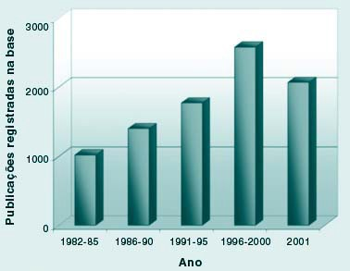

Extraído de: CASTRO, 2003
* Literatura Latino-Americana em Ciências da Saúde, subconjunto Saúde Pública
Em nota de rodapé

1 Disponível em: <http://www.bvs- sp.fsp.usp.br:8080/html/pt/paginas/guia/i_cap_04.htm > Acesso em: 17 ago. 2012.

No texto, a indicação de FIGURA, é da seguinte forma:

Embora a goethita e a hematita possam ser estritamente sedimentares no solo, soluções hidrotermais de baixa temperatura podem cristalizá-las (FIG. 7)

GRÁFICOS

EXEMPLO DE GRÁFICO

Gráfico 1 – Relação entre qualificação da equipe e custos operacionais.
Custos operacionais

Fonte: ENEGEP, 2005
400. 000, 00

300. 000, 00

200. 000, 00

100. 000, 00

0, 00
0,00
0, 20
0,40
0,60
0, 80
1,00
1, 20
Quali ficaçã o da equipe

O número de matrículas no ensino superior mineiro quase triplicou no período de 1991 a 2004 (GRAF. 4).

No texto, a indicação de GRÁFICO, aparece conforme exemplo abaixo:

TABELAS: são utilizadas para sintetizar dados quantitativos e não devem conter grades laterais.
EXEMPLO DE TABELA

Tabela 1 – Pesquisa qualitativa versus pesquisa quantitativa

Fonte: Acervo da UFOP
Item | Quantidade | Percentual
Teoria social | 22 | 7,9%
Método | 34 | 12,3%
Questão | 54 | 19,5%
Raciocínio | 124 | 44,8%
Método de amostragem | 33 | 11,9%
Força | 10 | 3,6%

No texto, a indicação de TABELA é da seguinte forma:

Observa-se pela TAB.1 que o estado da Bahia possui o maior número de pessoas que residem em casas de apenas um cômodo.

QUADROS: são usados para sintetizar dados qualitativos. Faz-se uso de grades laterais.
EXEMPLO DE QUADRO

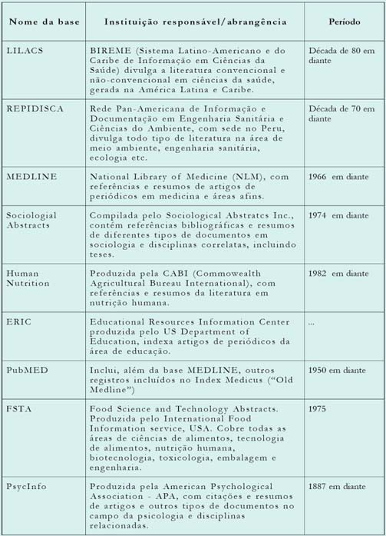Quadro 10 - Principais bases de dados bibliográficas de interesse para a área de saúde pública disponíveis para acesso na Biblioteca da Faculdade de Saúde Pública da USP*, em 2002.

- Disponível em: http://www.bibcir.fsp.usp.br

No texto, a indicação de QUADRO é da seguinte forma:

O QUADRO 12 mostra as principais razões que levam os alunos a não buscarem um curso de inglês.

ELABORAÇÃO DE REFERÊNCIAS

Livros e folhetos
  - Formato convencional:
AUTOR. Título : subtítulo. Edição. Local (cidade) de publicação: Editora, data. Número de páginas ou volumes. (Nome e número da série, se houver).

AZEVEDO, M. A.; GUERRA, V. N. A. Mania de bater: a punição corporal
doméstica de crianças e adolescentes no Brasil. São Paulo: Iglu, 2001. 386 p.

  - Formato eletrônico:
AUTOR. Título: subtítulo. Edição. Local. Descrição física do meio eletrônico ou Disponível em: <endereço eletrônico>. Acesso em: dia, mês e ano

SABADINI, A. A. Z. P.; SAMPAIO, M. I. C.; KOLLER, S. H. (Org.). Publicar em
psicologia: um enfoque para a revista científica. São Paulo: Associação Brasileira de Editores Científicos de Psicologia; Instituto de Psicologia da Universidade de São Paulo, 2009. Disponível em:
<http://www.ip.usp.br/biblioteca/pubcursos/publicar_psicologia_1edicao_2009_WEB_ COR_13%20jul%202009.pdf>. Acesso em: 15 jul. 2010.

ALVES, Castro. Navio negreiro. [s.l]: Virtual Books, 2000. Disponível em:
<http://www.terra.com.br/virtualbooks/freebook/port/Lport2/navionegreiro.htm>. Acesso em: 17 jan. 2012

Monografias, dissertações, teses e outros trabalhos acadêmicos
  - Formato convencional:
AUTOR. Título: subtítulo. Ano de apresentação. Número de folhas ou volumes. (Categoria e área de concentração) – Nome da Faculdade, Nome da Universidade, cidade, ano da defesa.

FANTUCCI, I. Contribuição do alerta, da atenção, da intenção e da expectativa
temporal para o desempenho de humanos em tarefas de tempo de reação. 2001. 130 f. Tese (Doutorado em Psicologia) – Instituto de Psicologia, Universidade de São Paulo, São Paulo. 2001.

  - Formato eletrônico:
AUTOR. Título: subtítulo. Ano de apresentação. (Categoria e área de concentração) – Nome da Faculdade, Nome da Universidade, cidade, ano de defesa. Descrição física do meio eletrônico ou Disponível em: <endereço eletrônico>. Acesso em: dia, mês e ano. (para os documentos online).

ANDRADE, M. A. Simulação hidrológica numa bacia hidrográfica
representativa dos latossolos na região Alto Rio Grande. 2011. 102 f.
Dissertação (Mestrado) – Universidade Federal de Lavras, Lavras. 2011. Disponível em: < http://bdtd.ufla.br/tde_busca/arquivo.php?codArquivo=3743>. Acesso em: 31 out. 2013.

Capítulos de livros
  - Formato convencional:
AUTOR DO CAPÍTULO. Título do capítulo. In: AUTOR DO LIVRO. Título: subtítulo do livro. Edição. Local: Editora, data, volume, capítulo, páginas inicial-final da parte.

GRIZE, J. B. Psicologia genética e lógica. In: BANKS-LEITE, L. (Org.). Percursos
piagetianos. São Paulo: Cortez, 1997. p. 63-76

  - Formato eletrônico:
AUTOR DA PARTE. Título da parte. In: AUTOR DA OBRA. Título. Edição. Local: Editora, data de publicação. Volume ou páginas. Disponível em <endereço eletrônico>. Acesso em: dia, mês e ano.

Publicações periódicas (no todo)
  - Formato convencional:
TÍTULO DA PUBLICAÇÃO. Local: Editor-autor, ano do primeiro volume. Periodicidade. ISSN.

REVISTA BRASILEIRA DE GEOGRAFIA. Rio de Janeiro: IBGE, 1939- .
Trimestral. Absorveu Boletim Geográfico, do IBGE. Índice acumulado, 1939- 1983. ISSN 0034-723X.

  - Formato eletrônico:
TÍTULO DA PUBLICAÇÃO. Local: Editor-autor, data de publicação (ano).ISSN. Disponível em: <endereço eletrônico>. Acesso em: dia, mês e ano.

ARRANJO tributário. Diário do Nordeste Online, Fortaleza, 27 nov.1998. Disponível em: <http://www.diariodonordeste.com.br>. Acesso em: 28 nov. 1998.

Artigos
  - Formato convencional:
AUTOR. Título do artigo. Título do periódico, local, número do volume, número do fascículo, páginas inicial-final, mês e ano.

SILVA, V. A.; ANDRADE, L. H. C. Etinobotânica Xucuru: espécies
místicas. Biotemas, Florianópolis, v. 15, n. 1, p. 45-57, 2002.

- Formato eletrônico:
AUTOR DO ARTIGO. Título do artigo. Título do periódico, local, volume, fascículo, páginas, data. Disponível em: <endereço eletrônico> Acesso em: dia, mês e ano.

PAIVA, G. J. Dante Moreira Leite: um pioneiro da psicologia social no
Brasil. Psicologia USP, São Paulo, v. 11, n. 2, jul./ago. 2000. Disponível em:
<http://www.scielo.br/>. Acesso em: 12 mar. 2011

Documento cartográfico (atlas, mapas, fotografias aéreas, cartas cartográficas):
    - Formato convencional:

AUTOR. Título do documento cartográfico: subtítulo. Cidade de publicação: Editora, ano. Número e tipo de documento, indicação de cor, dimensão. Escala. Número de CD-ROM. (Nome ou série). Notas.

BRASIL. Ministério de Minas e Energia. Mapa hidrogeológico do Brasil. Rio
de Janeiro: Cia. Gráfica Editora Barbero, 1983. 1 mapa, color, 79 cm x 95 cm. Escala: 1:5.000.000.

      - Formato eletrônico:

AUTOR. Título do documento cartográfico: subtítulo. Cidade de publicação: Editora, ano.Número e tipo de documento, indicação de cor, dimensão. Escala. Número de CD-ROM. (Nome ou série). Notas. Disponível em: <http: URL de acesso>. Acesso em: dia mês ano.

BRASIL. Ministério de Minas e Energia. Mapa de domínios/subdomínios hidrogeológicos do Brasil. Brasília: CPRM, 2011. 1 mapa, color. Escala: 1:2.500.000 Disponível em
<http://www.cprm.gov.br/publique/cgi/cgilua.exe/sys/start.htm?infoid=756&sid=9#PTSEC- INS>. Acesso: 27 ago. 2013.

Documento exclusivo em meio eletrônico home Page, base de dados e programas (softwares):

UNIVERSIDADE FEDERAL DE SANTA CATARINA. Biblioteca
Universitária. Serviço de Referência. Catálogos de Universidades. Apresenta endereços de Universidades nacionais e estrangeiras. Disponível em: <http://www.bu.ufsc.br>. Acesso em: 19 maio 1998.
•
Home Page:
Entidade responsável. Título: subtítulo. Notas. Disponível em: <endereço eletrônico>.
Acesso em: dia mês e ano.

- Base de dados:

AUTORIA. Título do serviço ou produto. Versão (se houver). Cidade: Editor, ano (ou) Número de CD-ROM. Notas. Disponível em: < endereço eletrônico> Acesso em: dia mês ano.

DEPARTAMENTO NORTE-AMERICANO DE EDUCAÇÃO. ERIC. Proquest, 2013.
Disponível em: < http://search.proquest.ez28.periodicos.capes.gov.br/eric/index>. Acesso em: 06 nov. 2013

- Legislação:
PAÍS, ESTADO OU MUNICÍPIO. Constituição (data de promulgação). Título. Local: Editor, ano de publicação. Número de páginas ou volumes. Notas.

BRASIL. Constituição (1988). Constituição da República Federativa do Brasil, 1988. Brasília: Senado Federal, Centro Gráfico, 1988. 292 p.

PAÍS, ESTADO OU MUNICÍPIO. Lei ou Decreto, número, data (dia, mês e ano). Ementa. Dados da publicação que publicou lei ou decreto.

BRASIL. LEI Nº 12.527, de 18 de novembro de 2011. Regula o acesso a informações previsto no inciso xxxiii do art. 5º, no inciso ii do § 3º do art. 37 e no § 2º do art. 216 da constituição federal; altera a lei nº 8.112, de 11 de dezembro de 1990; revoga a lei nº 11.111, de 5 de maio de 2005, e dispositivos da lei nº 8.159, de 8 de janeiro de 1991; e dá outras providências.

REGRAS GERAIS PARA APRESENTAÇÃO DE TRABALHOS ACADÊMICOS
- ESPAÇAMENTO E TIPOGRAFIA -

O papel a ser utilizado nos trabalhos acadêmicos é o de formato A4 (tamanho 21 cm x 29,7 cm) de cor branca. Deve ser digitado com fonte na cor preta, podendo utilizar outras cores somente para as ilustrações.
O tamanho de fonte recomendado é 12 para todo o texto, excetuando-se as citações de mais de três linhas, notas de rodapé, paginação e legendas das ilustrações e das tabelas que devem ser digitados em tamanho menor e uniforme (tamanho 10, por exemplo). No caso de citações de mais de três linhas, deve-se observar também um recuo de 4 cm da margem esquerda.Digitados na cor preta, para as ilustrações fica livre o uso de cores.
As folhas devem apresentar margens que permitam a encadernação e a reprodução. Sendo assim, os trabalhos acadêmicos de verão ter margem esquerda e superior de 3
cm, e margens direita e inferior de 2 cm.
Todo o texto deve ser digitado com espaço 1,5 . Exceção para as citações longas (com mais de mais de três linhas), as notas de roda pé, as legendas das ilustrações e tabelas, a ficha catalográfica, a natureza do trabalho, o objetivo, o nome da instituição a que é submetida e a área de concentração, que devem ser digitados em espaço simples. As referências, ao final do trabalho, devem ser separa das entre si por dois espaços simples.
Os títulos das seções devem começar na parte superior da folha e ser separados do texto

que os sucede por dois espaços 1,5, entrelinhas. Da mesma forma, os títulos das subseções devem ser separados do texto que os precede e que os sucede por dois espaços 1,5.
Na folha de rosto e na folha de aprovação, a natureza do trabalho, o objetivo, o nome da instituição a que é submetida e a área de concentração devem ser alinhados do meio da página para a margem direita.

NUMERAÇÃO DAS SEÇÕES (ABNT/ NBR6024:2003)

  - O indicativo numérico de uma seção precede seu título, alinhado à esquerda, separado por um espaço.

  - Para a numeração das seções adota-se a numeração progressiva em algarismos arábicos.
  - Nenhum tipo de sinal é utilizado após o indicativo da seção.

Exemplo:

1 Instruções
1.1 Exercícios
1.1.2 Exercícios corrigidos 2 Dúvidas
2.2 Análise e resolução das dúvidas 3 Notas finais

INDICAÇÃO DOS MESES:

 | Português |  | Inglês
Janeiro | jan. | January | Jan.
Fevereiro | fev. | February | Feb.
Março | mar. | March | Mar.
Abril | abr. | April | Apr.
Maio | maio | May | May
Junho | jun. | June | June
Julho | jul. | July | July
Agosto | ago. | August | Aug.
Setembro | set. | September | Sept.
Outubro | out. | October | Oct.
Novembro | nov. | November | Nov.
Dezembro | dez. | December | Dec.

INDICAÇÃO DE DATAS:

Indica-se o ano de publicação em algarismos arábicos sem ponto ou espaço entre eles. Se nenhum ano de publicação for determinado, indica-se da seguinte forma:

Data certa, não indicada | [1985]
Um ano ou outro | [1985 ou 1986]
Para intervalos menores de 20 anos | [entre 1920 e 1938]
Data provável | [2012?]
Data aproximada | [ca.1999]
Década certa | [200-]
Década provável | [200-?]
Século certo | [20--]
Século provável | [20--?]

REFERÊNCIAS

ASSOCIAÇÃO BRASILEIRA DE NORMAS TÉCNICAS. ABNT NBR 6024:
informação e documentação - numeração progressiva das seções de um documento – apresentação. 2.ed. Rio de Janeiro (RJ): 2012.

ASSOCIAÇÃO BRASILEIRA DE NORMAS TÉCNICAS. ABNT NBR 14724:
informação e documentação - trabalhos acadêmicos – apresentação. 3. ed. Rio de Janeiro, RJ, 2011.

ASSOCIAÇÃO BRASILEIRA DE NORMAS TÉCNICAS. Informação e
documentação: referências- elaboração: [ABNT NBR 6023, ago. 2000]. Rio de Janeiro: ABNT, c2000. 22 p.

ASSOCIAÇÃO BRASILEIRA DE NORMAS TÉCNICAS. NBR 10520: informação e
documentação – citações em documentos – apresentação. 2. ed. Rio de Janeiro (RJ): 2002.

ASSOCIAÇÃO BRASILEIRA DE NORMAS TÉCNICAS. NBR 12225: informação e
documentação – lombada - apresentação. 2. ed. Rio de Janeiro (RJ): 2002.

ASSOCIAÇÃO BRASILEIRA DE NORMAS TÉCNICAS. NBR 6027: informação e
documentação - sumário – apresentação. 2. ed. Rio de Janeiro (RJ): 2012.

FRANÇA, Júnia Lessa; VASCONCELLOS, Ana Cristina de; BORGES, Stella Maris; MAGALHÃES, Maria Helena de Andrade. Manual para normalização de publicações técnico-científicas. 8. ed. rev. Belo Horizonte: Editora UFMG, 2009. 258 p. (Aprender).

